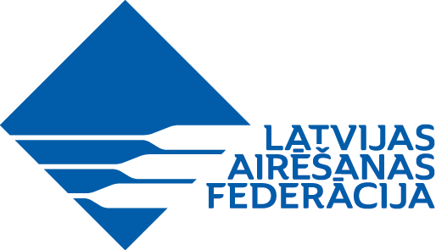
SACENSĪBAS “LR PAVASARA KAUSS”
N O L I K U M S

- SACENSĪBU MĒRĶIS UN UZDEVUMI
  - Airēšanas sporta popularizācija un tā tālāka attīstība valstī.
  - Noteikt spēcīgākos sportistus/-es uz airēšanas ergometra "Concept 2" 2018.gada pavasarī.
  - Noteikt spēcīgākos sportistus/-tes skriešanā 2018.gada pavasarī.
  - Aktīvas atpūtas veicināšana un veselīga dzīvesveida popularizēšana.
- SACENSĪBU LAIKS UN VIETA
  - 2018.gada 16. martā - braucieni uz airēšanas ergometra "Concept 2"– MSĢ TSV „Jūrmala”, MSĢ TSV „SASS” un Daugavpils 1. speciālā pamatskolā.
  - 2018.gada 17.martā - skriešana – Jūrmalā, no Dzintaru viadukta pa veloceliņu Bulduru virzienā un atpakaļ vai Jūrmalas pilsētas Slokas stadionā.
  - Sacensību sākums – 16.martā – nosaka atbildīgie tiesneši (sadarbībā ar norises vietu treneriem) pa sacensību vietām, 17.martā plkst. – 11.00.

- SACENSĪBU VADĪBA
  - Sacensības organizē Latvijas Airēšanas federācija, atbildīgā persona – Elita Krūmiņa, mob.tel. Nr. 29269141.
  - Atbildīgie tiesneši :
    - MSĢ TSV „Jūrmala” bāzē Jaunā iela 66, Jūrmalā – Elita Krūmiņa;
    - MSĢ TSV „SASS” bāzē Vikingu iela 6, Jūrmalā – Andželika Krūmiņa;
    - Daugavpils 1. speciālā pamatskolā 18.novembra ielā 197b, Daugavpilī – Vladimirs Pupels.

- SACENSĪBU NORISE
  - Sacensības notiek airēšanā uz ergometra “Concept 2” un skriešanā četrās vecuma grupās:
3.2.1. seniori (bez vecuma ierobežojuma – sievietes un vīrieši);
3.2.2. juniori „A” (2000.-2001.g. dz. jaunietes un jaunieši);
3.2.3. juniori „B” (2002.g.-2003.g.dz. jaunietes un jaunieši);
3.2.4. juniori „C” (2004.g.dz. un jaunākas/-ki meitenes un zēni).
  - Sacensību distances:
4.2.1. senioru un junioru „A” grupu dalībnieki airē 2000 m, skrien 3000 m;
4.2.2. juniori „B” airē 1000 m, skrien 1600 m;
4.2.3. juniori „C” airē 500 m, skrien 1600 m.
- SACENSĪBU PIETEIKUMI UN IZLOZE
  - Pieteikumi sacensībām (pa vecuma grupām, brīvā formā, atsevišķi pa disciplīnām):
    - airēšanai uz ergometriem „Concept 2” - rakstiski jāiesniedz vai elektroniski jāiesūta atbildīgajiem tiesnešiem sacensību vietās līdz 2018.gada 14.marta plkst. 13:00;
    - skriešanai - elekroniskā veidā jāiesūta uz e-pastu: elitakrumina@inbox.lv un airesana@latnet.lv līdz 2018.gada 14.marta plkst. 13:00.

  - Izloze skriešanai publicējama LAF mājas lapā www.rowing.lv līdz 2018.gada 15.marta plkst. 13:00.
- SACENSĪBU VĒRTĒŠANA
  - Uzvarētājus nosaka pēc vietu summas abās sacensību disciplīnās katrā vecuma grupā. Vienādas vietu summas gadījumā augstāku vietu ieņem sportists / -e, kuram/ -ai augstāka vieta airēšanā uz ergometra “Concept 2”.
  - Sacensību rezultāti publicējami LAF mājas lapā www.rowing.lv līdz 2018.gada 19.marta plkst. 14.00.
- APBALVOŠANA
  - 1.- 3.vietu ieguvējus visās vecuma grupās apbalvo ar kausiem.
  - Apbalvošana - 2018.gada 28.aprīlī, LRČ garo distanču un Sezonas atklāšanas sacensību apbalvošanas norises laikā.

